NOVIGRAD, EPULONOVA ULICA 3 – stanovanje 8/III

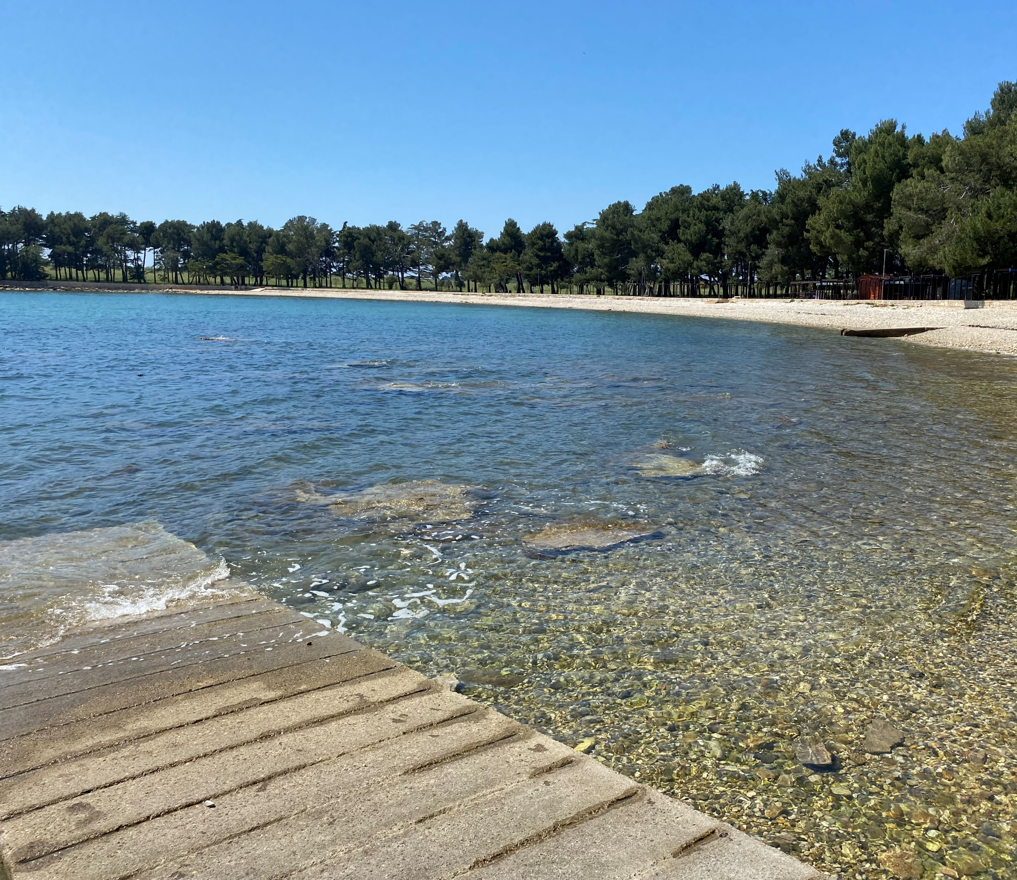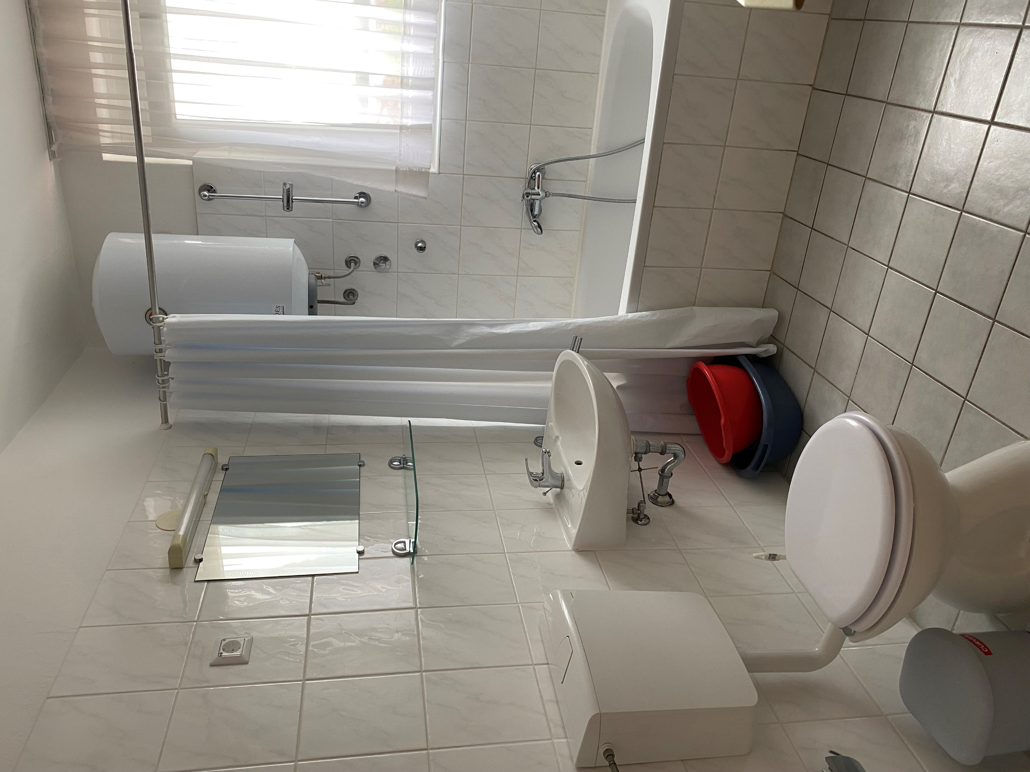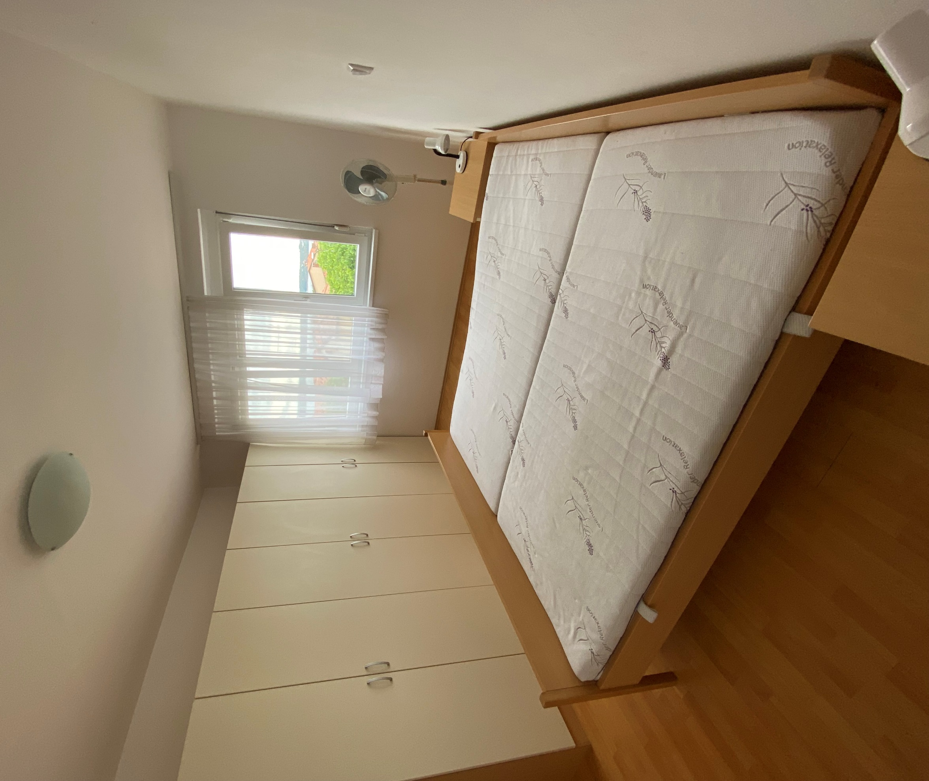
Plaža v Novigradu Kopalnica in Wc Spalnica

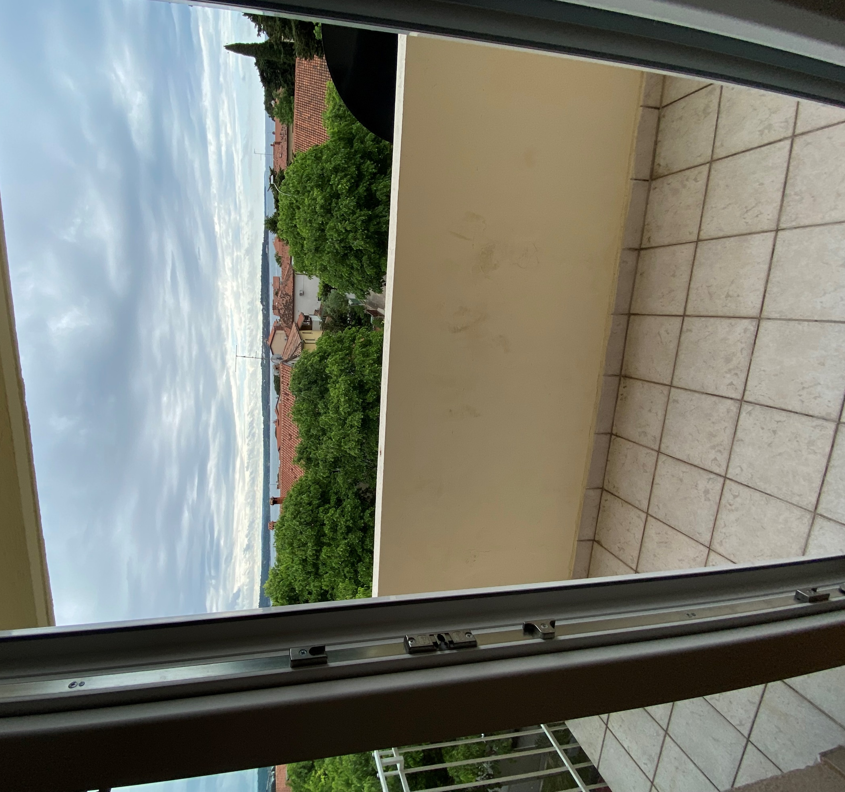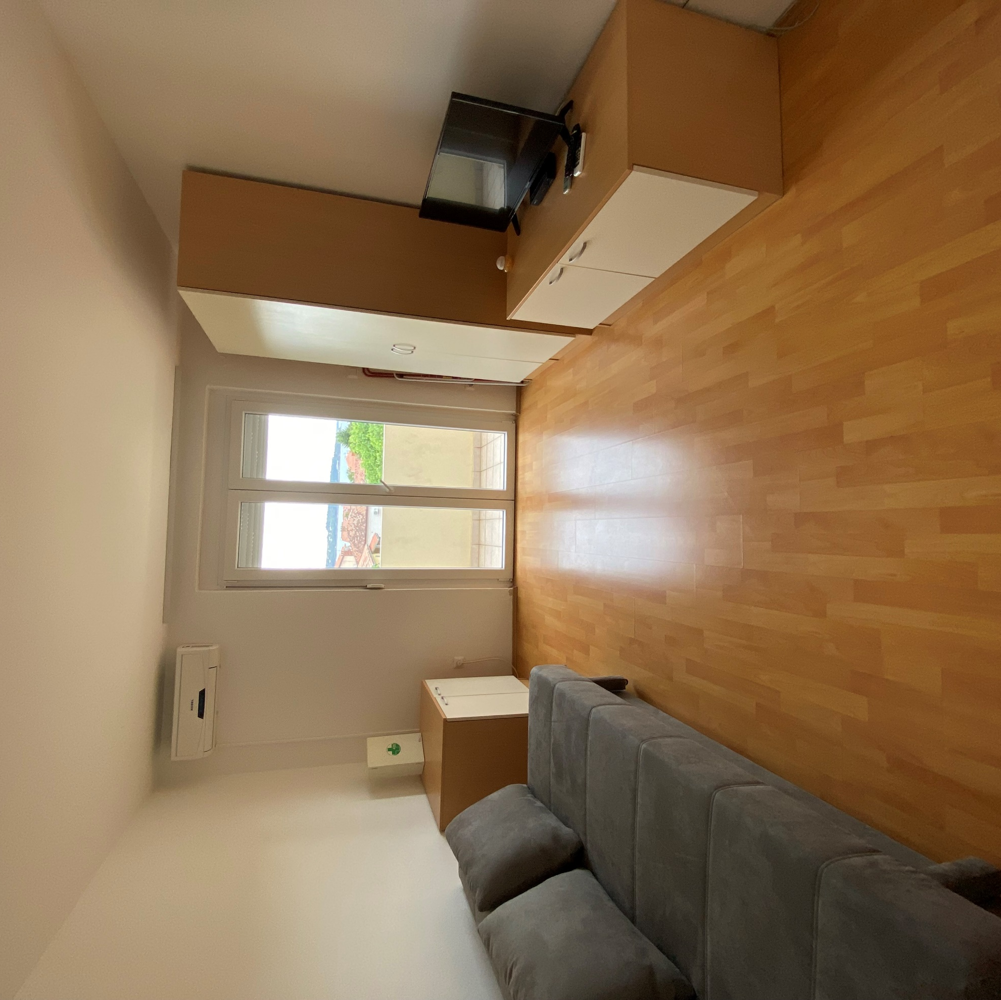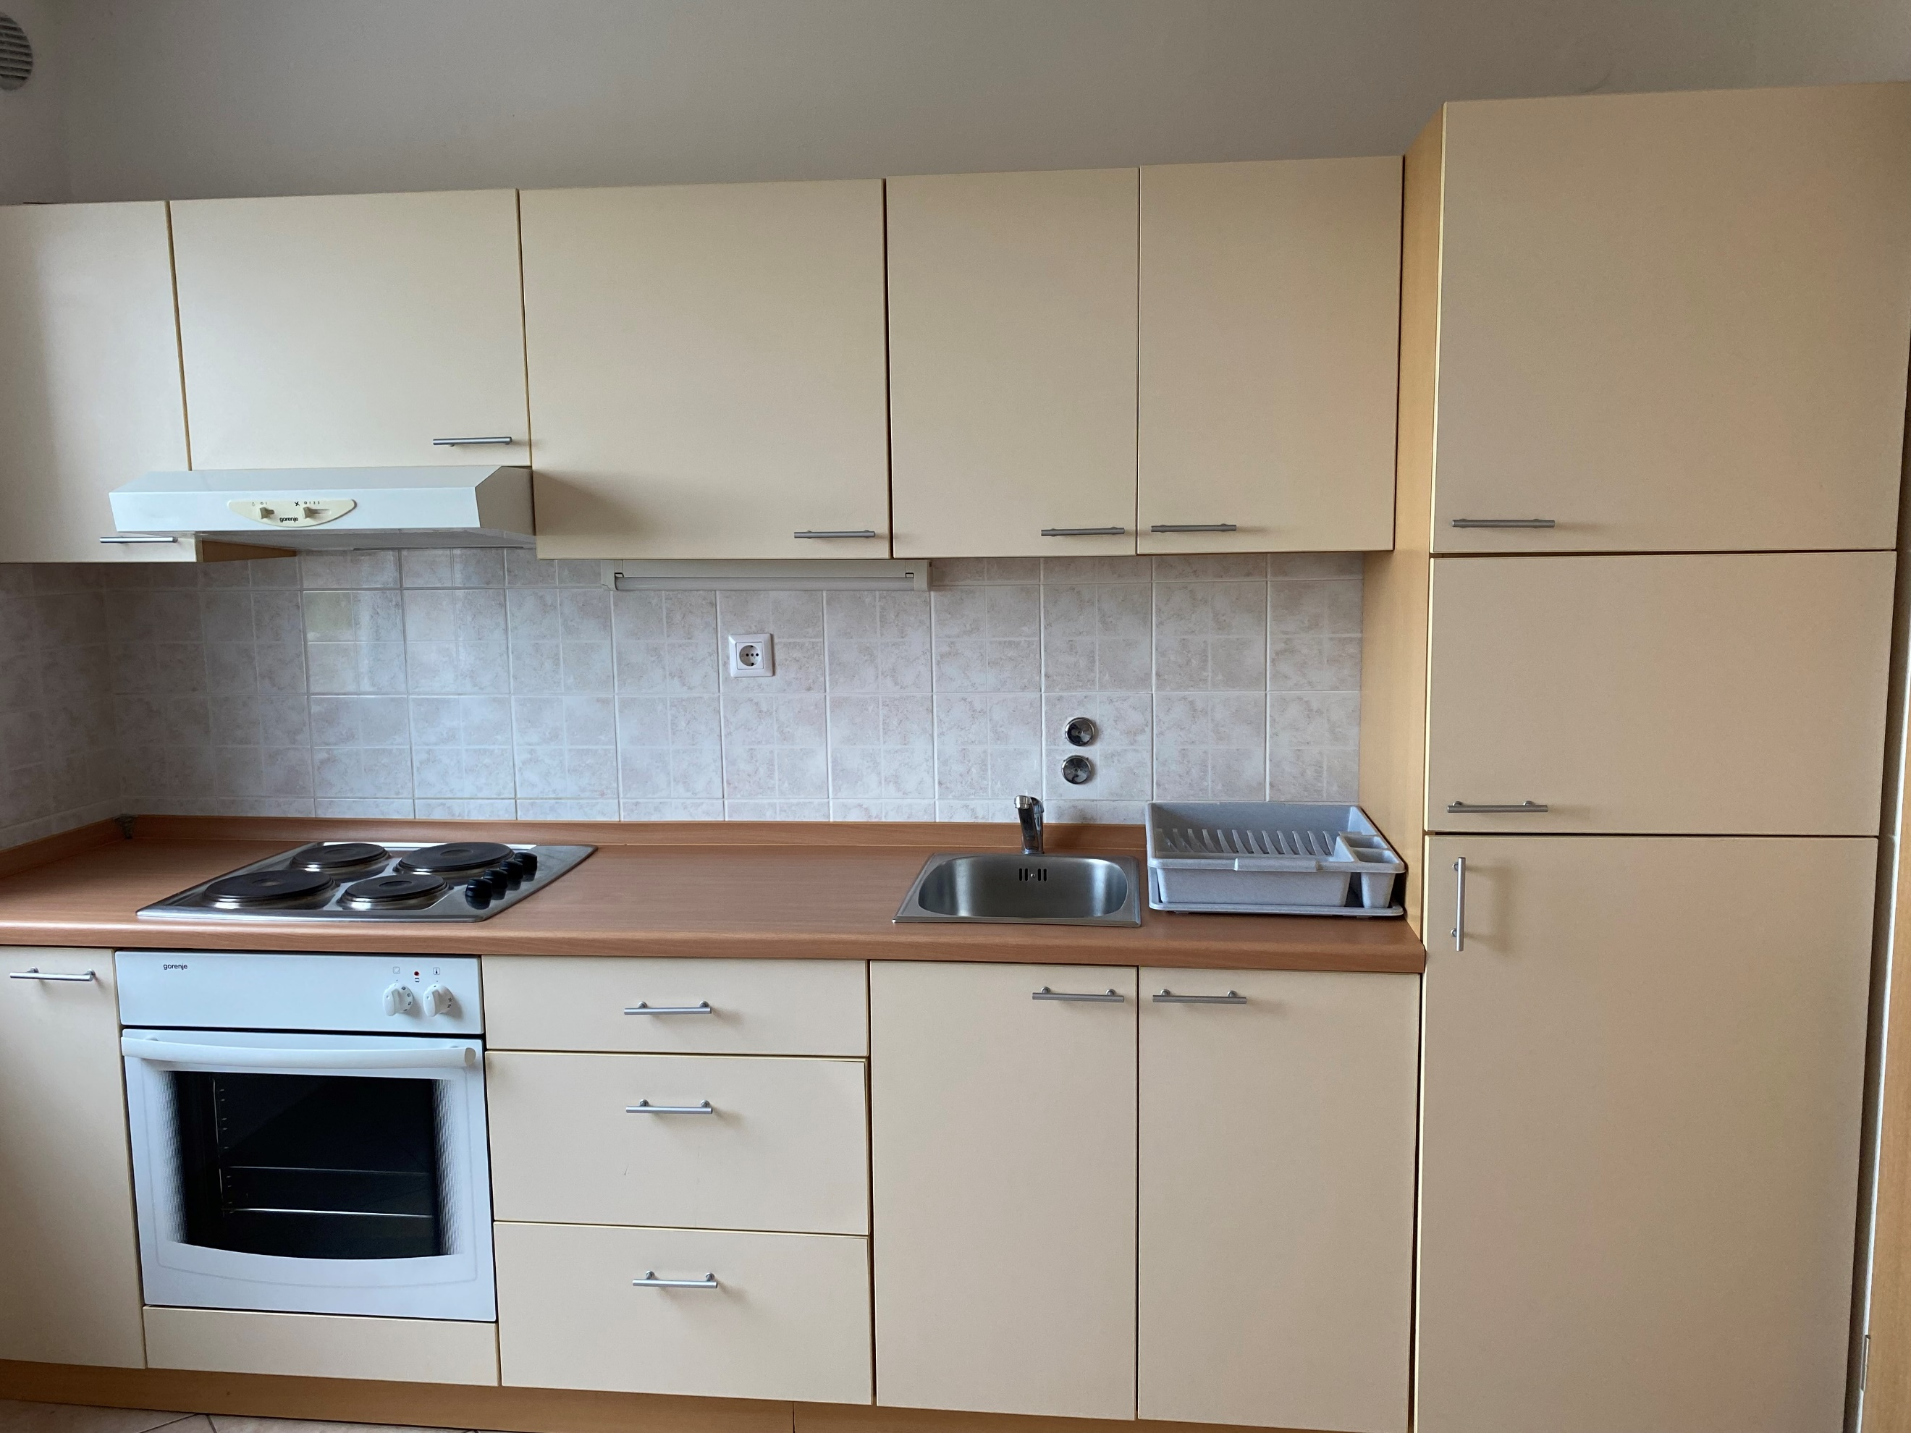
Balkon Dnevni prostor Kuhinja

Kratek opis: Stanovanje 8/III ima štiri razpoložljiva ležišča in se nahaja v tretjem nadstropju stanovanjskega bloka na naslovu Epulonova ulica 3 v Novigradu. Dvosobno stanovanje meri 52 m² in ima kuhinjo z dnevnim prostorom, kjer sta dva ležišča (raztegljiva sedežna garnitura), spalnico z zakonsko posteljo, WC s kopalnico ter teraso.

Možnost parkiranja je na bližnjem plačljivem javnem parkirišču.

Stanovanje je opremljena za bivanje in kuhanje. S seboj je potrebno prinesti posteljnino, brisače, kuhinjske krpe in čistila.

Vodenje živali v objekt ni dovoljeno. Prav tako ni dovoljeno kajenje.

Podatki o recepciji: SOLARIA DOMUS d.o.o., Ulica Giuseppine Martinuzzi 7, Novigrad, (podrobnejše informacije glede prevzema ključev boste prejeli hkrati z napotnico).

Podatki o enoti

Klimatska naprava | Kad
Brezžični internet | Tuš kabina
TV | Kuhinjska posoda in jedilni pribor
SATV | Odeja in vzglavnik
Radio | Posteljnina
Telefon | Brisače
Pralni stroj | Otroška postelja
Pomivalni stroj | Terasa/Balkon
Kuhalna plošča | Dvigalo
Pečica | Dovoljeno kajenje
Mikrovalovna pečica | Pogled na morje
Grelnik vode | Hišni ljubljenčki
Hladilnik | Klet
Zamrzovalnik | Končno čiščenje
Sesalnik | Električni radiatorji

Dodatne informacije

Skupno plačljivo parkirišče | Vrtna garnitura
Žar | Shramba koles

Razdalja

Plaža: | 350 m
Marina: | 250 m
Center mesta: | 240 m
Trgovina: | 400 m
Farmacija: | 700 m
Restavracija: | 280 m
Bencinska črpalka: | 1 km
Rent-a-car: | 9 km
Izposoja skuterjev: | 140 m
Zdravnik / bolnišnica: | 700 m
Letališče: | 23 km
Avtobusna postaja: | 500 m
Pošta: | 350 m
Menjalnica: | 230 m
Sosednji objekt: | 5 m

Tloris

